肥西县2017年初中起点定向培养乡村教师公告

为做好我县2017年初中起点定向培养乡村教师实施工作，根据《安徽省2017年定向培养乡村教师公告》精神，现将有关事项公告如下：
一、招生计划
县 | 小计 | 合肥幼儿师范高等专科学校 | 马鞍山师范高等专科学校 | 桐城师范高等专科学校 | 亳州学院 | 阜阳幼儿师范高等专科学校
肥西县 | 5 | 1 | 1 | 1 | 1 | 1
二、招生对象
参加2017年安徽省初中学业考试、达安徽省五年一贯制高职高专师范类招生录取最低控制分数线（不含体育、实验分）的肥西县户籍考生，截止2017年8月31日，年龄不超过18周岁。
三、资格审核及面试时间
时间：2017年8月4日上午8：30
地点：肥西县上派中心校（实验小学）（肥西县上派镇青年路）阶梯教室。
四、志愿填报及相关要求
符合条件的考生登录肥西县2017年初中起点定向培养乡村教师志愿填报系统进行志愿填报（志愿填报网址：http://fx.xj2001.com/student_enter/student_zg/）,志愿填报时间为7月27日上午8：30至下午17：30，志愿填报咨询电话：0551－68834042。每位考生只能填报一个志愿。
报名考生于2017年8月4日上午8：20前持2017年中考准考证原件复印件，成绩单原件复印件、肥西县户籍簿原件（本人部分复印件）、《肥西县2017年初中起点定向培养乡村教师志愿确认表》现场资格审核与面试。逾期视为自动放弃。
五、确定建议名单
填报志愿考生参加面试，面试成绩分“合格”、“不合格”，面试合格考生按照中考总分（不含体育、实验分）从高分到低分的原则，根据招考计划，等额拟定建议名单。中考总分如有并列，按中考中的语数英三门合成分排序，再有并列，依次以语文、数学、英语单科成绩排序。
附件：肥西县2017年初中起点定向培养乡村教师志愿填报流程
联系电话：68850093（肥西县教体局人事科）

肥西县人社局 肥西县教体局
2017年7月18日

附件
肥西县2017年初中起点定向培养乡村教师志愿填报流程
一、登录志愿填报系统
http://fx.xj2001.com/student_enter/student_zg/
二、考生注册
符合报考条件的考生进行报名注册
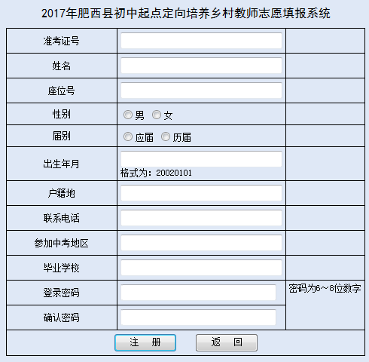
三、登录系统进行志愿填报
考生注册成功后，登录进入志愿填报界面，填报志愿。志愿填报完成后，核对清楚，无误后提交。志愿一旦提交任何人不得修改。
四、打印志愿确认表，签字确认
志愿提交后，打印志愿确认表，考生本人与家长同时签字确认。志愿确认表考生可多次登录打印。

